Муниципальное автономное дошкольное образовательное учреждение города Когалыма «Колокольчик»

Консультация для педагогов ДОУ

«Духовно-нравственное воспитание дошкольников через ознакомление с культурными традициями своего народа»

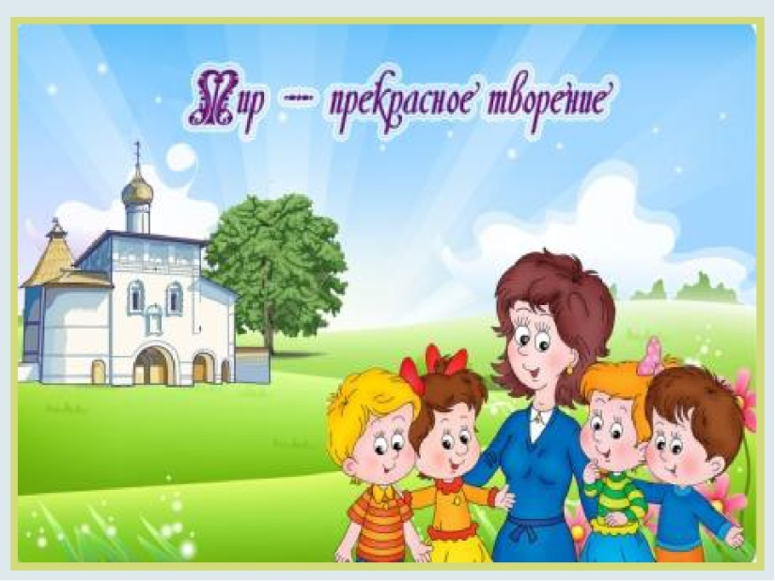

Подготовила:

воспитатель Попова О. Л.

г. Когалым, 2019г.

Слайд

Человек – существо духовное. Соединить в себе телесное и духовное – это естественная потребность человека. Только путем целенаправленного воспитания можно заложить в человеке семена любви к людям, основы понимания того, что надо спешить делать добро, а не только «брать от жизни все». Народная культура – одно из средств духовно-нравственного развития детей. Духовно-нравственное воспитание детей средствами народной культуры является актуальной темой. Актуальность диктуется теми противоречиями и трудностями, которые сложились в обществе. Современный дошкольник живет во время, когда русская культура, родной язык испытывают влияние иноязычных культур. К сожалению, народные обычаи уходят из нашей жизни. Отторжение подрастающего поколения от отечественной культуры, от общественно-исторического опыта поколений – одна из серьезных проблем нашего времени.

Перспектива в работе с детьми заключается в том, чтобы сформировать, чувство причастности к наследию прошлого. Ведь в основе человеческой культуры лежит духовное начало. Бездуховная жизнь никогда не была присуща русскому человеку. Народная культура близка детям, доступна их пониманию, так как окружающий мир отражается условно, через символические образы.
Слайд
Развивать у детей понимание культурного наследия и воспитывать бережное отношение к нему необходимо с дошкольного возраста. Система духовно-нравственного воспитания ребенка строится через приобщение его к культурному наследию своего народа. Соприкосновение с народными традициями, участие в народных праздниках духовно обогащают ребенка, воспитывают гордость за свой народ, поддерживают интерес к его истории и культуре. Дети должны знать традиции, обычаи русского народа, историю народной культуры, проникнуться чувством понимания её древности и величия, чтобы приобщиться к её истокам, стать духовно богаче.
Слайд
Народная культура— неисчерпаемый кладезь мудрости, духовности, необъятного запаса любви, доброты и бережного отношения ко всему, что окружает человека: к природе, её богатству, к людям, к народным традициям.
Основной целью в работе по духовно-нравственному воспитанию детей посредством народной культуры русского народа является научить ребенка основам культуры в отношении к людям, природе и самому себе, опираясь на общечеловеческие нравственные ценности.
Для эффективной работы определила для себя следующие задачи:
Знакомить детей с основами духовно-нравственных народных традиций русского народа и традиционного уклада жизни.
Слайд
Использовать все виды фольклора (сказки, песенки, пословицы, поговорки, хороводы и т. д.);
Знакомить с русскими народными традициями.
воспитывать бережное отношение к природе и ко всему живому;
воспитывать у детей чувство любви и привязанности к своей семье, дому, детскому саду, улице, городу;
воспитывать в детях милосердие, сострадание, умение прощать обиды, желание помогать нуждающимся.
вовлечение родителей в совместную деятельность с ДОУ по духовно-нравственному воспитанию детей

Духовно-нравственное воспитание благотворно влияет на все стороны и формы взаимоотношений человека с миром, на его мировоззрение, патриотическую и семейную ориентацию.
Слайд
С младшего дошкольного возраста знакомлю детей с правилами вежливости, начинаю формировать у них умение не ссориться. Доброе отношение к людям воспитываю в играх с куклами и другими игрушками. В группе создаю специальные игровые ситуации, способствующие формированию доброжелательности, доброты, дружелюбия. Постепенно у детей формирую опыт правильной оценки хороших и плохих поступков.
В работе с детьми для понимания смысла обычаев, обрядов использую фольклорные произведения. Содержание фольклора отражает жизнь народа, его опыт, мысли, чувства наших предков. Всю жизнедеятельность ребенка в детском саду пронизывает русский детский фольклор. Для самых маленьких – это приговоры при умывании, расчесывании, а так же колыбельные песни, оказывающие определенное терапевтическое воздействие. Потешки- способствующие эмоциональному благополучию. Считалки, загадки. Фольклор находит свое применение в разных разделах работы с дошкольниками: речевой, игровой, изобразительной, музыкальной. По-иному звучат песенки, потешки, сказки из уст детей, выразительнее получаются роли в играх-драматизациях.
Слайд
Основным видом деятельности дошкольника является игра. Подвижные, хороводные народные игры. Игры влияют на воспитание ума, характера, воли, развивают нравственные чувства, физически укрепляют ребенка. Каждая игра, если она по силам ребенку, ставит его в такое положение, когда его ум работает живо и энергично, действия организованы. Почти все народные игры включат в себя движение, пение и стихотворный текст, поэтому их можно назвать и музыкальными и словесными и подвижными.
Слайд
Знакомила детей с русским народным костюмом. Это позволяет показать непрерывную связь поколений и связь искусства изготовления костюма с духовными традициями народа. Костюм является средством духовного единения малыша с прародителями. Знакомила с декором костюма, материалом украшений.
Слайд
Характерной особенностью работы по формированию духовно-нравственного отношения к культурному наследию и чувства сопричастности ему является приобщение детей к крестьянской культуре и быту.
Слайд
В нашем группе организовала мини-музей «Русская изба». Русская изба – одно из основных средств развития эмоционально-чувственного восприятия предметов старины и нравственного отношения к ним. В ней происходит осознание ребенком понятий «прошлое», «настоящее», «время», дети ощущают себя в потоке времени как продолжатели дела предков. Сравнивая старинные предметы и такие же, изготовленные современными мастерами, дети находят много общего, делают вывод о том, что традиции мастерства сохраняются. Это очень интересно, детям посмотреть на картинке одно, а увидеть, потрогать и применить- очень интересно и познавательно.
Слайд
Духовно-нравственное воспитание детей возможно только совместными усилиями семьи, образовательного учреждения и государства. Самым слабым местом в этой деятельности является семья. Многим родителям просто неизвестно, что именно в дошкольном возрасте происходит усвоение социальных норм, моральных требований. Поэтому важно помочь родителям осознать, что в первую очередь в семье должны сохраняться и передаваться нравственные и духовные обычая и ценности, созданные предками, и что именно родители ответственны за воспитание детей. Поэтому я работаю в тесном контакте с родителями воспитанников. Провожу нетрадиционные родительские собрания с чаепитием, играми, показами деятельности детей, мастер классы. Родители, совместно с детьми принимают активное участие в организованных акциях изготовлении альбомов «Моя семья», «Быт русской избы», Мамин день с чаепитием и других. Родители также участвуют в конкурсах поделок к тематическим праздникам.
Слайд
Народная и православная культура — источник чистый и вечный. В чем бы не выражал себя народ: в танце, в песне, в сохранении своих традиций, ясно одно — это идет от души. А душа народа добра и красива.
Слайд
Сейчас к нам постепенно возвращается национальная память, и мы по-новому начинаем относиться к старинным праздникам, традициям, фольклору, художественным промыслам, декоративно-прикладному искусству, в котором народ оставил нам самое ценное из своих культурных достижений, просеянных сквозь сито веков.
Работу по духовно-нравственному воспитанию детей дошкольного возраста посредством русской народной культуры на основе отечественных традиций необходимо продолжать. С детьми и родителями надо использовать новые интересные формы и методы работы.

